第一周问题

问题一：
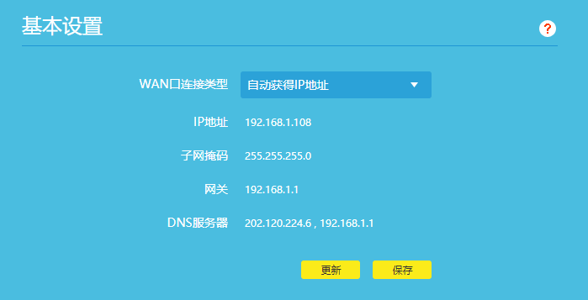

问题二：
- 找到所用电脑的ip地址信息（包含IPv4、子网掩码、默认网关、DNS、备用DNS）
以下为物流当班经理电脑的网络连接，包括有线连接以及无线连接。
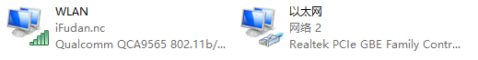
（1）选中无线连接，右击选中“属性”，选中IPV4，查看无线网络下IP地址信息如下：
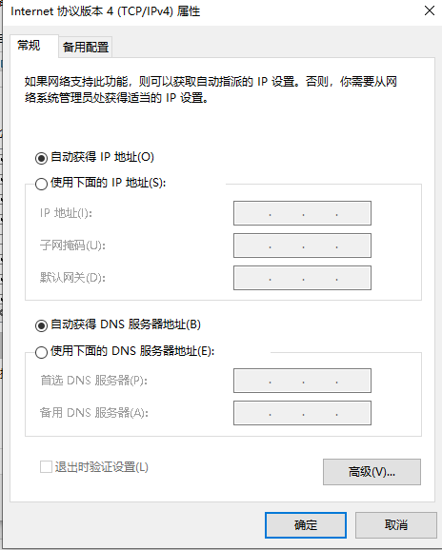
可知该机的无线IP地址由DHCP服务自动分配，使用命令行窗口输入ipconfig可得。
（2）打开有线连接，IPv4属性如下：
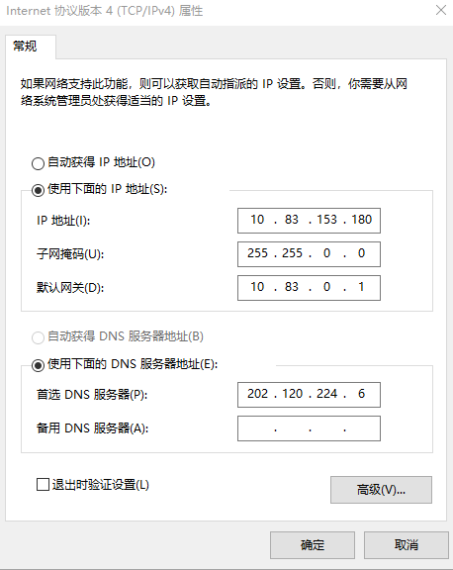
（3）Cmd窗口查询：
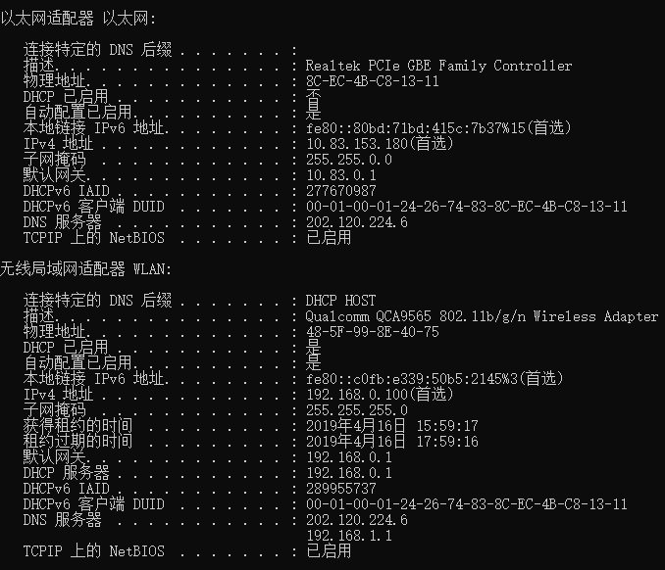
以太网有线连接地址信息与上述截图显示一致。
无线局域网连接自动分配得到的 IP地址为192.168.0.100，网关为192.168.0.1，子网掩码255.255.255.0.

问题三：
- Ping路由器LAN口IP地址：

- Ping同一局域网内的另一台主机
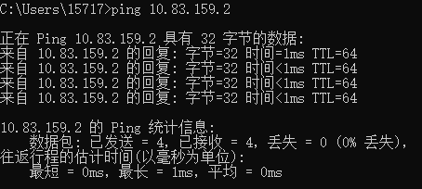
10.83.159.2为同一局域网内的员工电脑的IP地址，两者互通。
3.Ping物流服务器地址
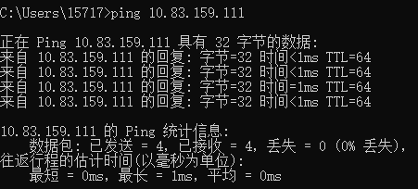
可实现与服务器的正常连接。

